MANUAL DEL USUARIO DE PepMultiFinder 1.2

**PepMultiFinder 1.2, un algoritmo para buscar péptidos bioactivos en proteomas o listas de secuencias de proteínas**

**Esteban A. Gómeza, Sergio Orduzb**

eagomezc@unal.edu.coa, sorduzp@unal.edu.cob

Universidad Nacional de Colombia Sede Medellín

## INTRODUCCIÓN

Los péptidos antimicrobianos (PAMs) son moléculas importantes del sistema inmune de todos los organismos (1). Desde la identificación de las cecropinas, magaininas y defensinas en insectos, anfibios y humanos, respectivamente, en los años 80 (2–4), los PAMs han tomado relevancia científica y médica. Debido a que son moléculas pequeñas (normalmente entre 10 a 50 aminoácidos), son fáciles de producir, poseen un rápida y eficaz acción contra diversos microorganismos y en la mayoría de los casos tienen baja toxicidad en células de mamíferos (5), los PAMs han surgido como una posible solución al aumento en la resistencia microbiana a los tratamientos disponibles actualmente.

A pesar de que los PAMs se caracterizan por su variedad, se han reportado ciertas características fisicoquímicas comunes en la mayoría de los péptidos con actividad biológica experimentalmente validada. En general, se habla de PAMs cargados positivamente (entre +2 y +9), con un carácter anfipático (es decir, que posee dominios hidrofóbicos e hidrofílicos) y con una estructura de hélice α (6,7). Todas estas características, por ejemplo, permiten una afinidad del péptido a la membrana bacteriana, sobre la que actúan mediante diferentes mecanismos de acción que llevan a su desestabilización (8).

El conocimiento de características comunes de la mayoría de PAMs ha permitido el desarrollo de herramientas computacionales para la predicción y diseño racional de péptidos con actividad antimicrobiana (9,10). Estas secuencias de aminoácidos pueden ser obtenidas a través de la generación de fragmentos de la estructura primaria de proteínas conocidas; con esta metodología se han identificado PAMs con actividad contra hongos, bacterias y virus (11–13).

De hecho, esta estrategia se ha usado para la identificación de medicamentos a través del *screening* de genomas completos; el cual se basa en la premisa de que las proteínas están formadas por dominios conocidos como *antecedent domain segments*, que son motivos funcionales con actividad y funciones específicas (14–16). La búsqueda de estos dominios para el diseño de péptidos resulta ser una aproximación más racional que el uso de secuencias aleatorias. Es por eso que se diseñó PepMultiFinder 1.2, una herramienta capaz de analizar proteomas completos y buscar segmentos peptídicos con características fisicoquímicas particulares. Siguiendo los lineamientos de los dos software diseñados por el grupo Biología Funcional, Protein-Check 1.0 (17) y Peptide ID 1.0 (18), la disponibilidad actual de proteomas de muchos organismos en bases de datos públicas supone una fuente enorme para la búsqueda de PAMs.

Antes de utilizar PepMultiFinder 1.2 recomendamos leer este Manual de Usuario para una mayor comprensión del funcionamiento de esta herramienta y una mejor utilización del mismo.

## DESCRIPCIÓN Y BASES TEÓRICAS

Existen muchas bases de datos especializadas en PAMs. Algunas de ellas son APD (The Antimocrobial Peptide Database) (19), CAMP (Collection of Antimicrobial Peptides) (20) y DRAMP (Data Repository of Antimicrobial Peptides) (21). Estas bases de datos, junto con diversos reportes, han logrado determinar características fisicoquímicas comunes en la mayoría de péptidos con actividad biológica. De este modo, se habla de PAMs con carga neta positiva (+1 a +5), longitud corta (entre 10 a 30 aminoácidos), con aproximadamente la mitad de sus aminoácidos hidrofóbicos (entre 40 al 60%) y con una tendencia a tener hélices α como estructura secundaria.

PepMultiFinder 1.2 es un algoritmo capaz de identificar secuencias de aminoácidos con características fisicoquímicas establecidas previamente; es decir, el programa requiere que el usuario establezca los parámetros de búsqueda para poder seleccionar los fragmentos peptídicos que cumplan las características de interés. Lo novedoso de PepMultiFinder 1.2 es que realiza la búsqueda de secuencias en proteomas completos, con lo cual el usuario puede llevar a cabo un gran *screening* e identificar múltiples fragmentos.

El programa arroja un archivo en Excel con los péptidos encontrados, la proteína de procedencia y la posición que ocupan los péptidos en la secuencia de la proteína con sus características fisicoquímicas y un balance total de los resultados. Además, también organiza los péptidos según la posición de la carga en la secuencia y la presencia o ausencia de aminoácidos aromáticos y alifáticos. Finalmente, el archivo de Excel tiene una hoja destinada para separar los aminoácidos según su carga y otra que los separa según el porcentaje de aminoácidos hidrofóbicos.

Las propiedades que PepMultiFinder 1.2 puede calcular son longitud (***L***), carga (***Q***), porcentaje de aminoácidos hidrofóbicos (***%H***), momento hidrofóbico relativo (***µHr***), punto isoeléctrico (***pI***) e índice de Boman (***IB***). Además, permite excluir aminoácidos de la búsqueda y limitarla a solo péptidos con potencial tendencia a formar hélices transmembranales.

A continuación, se describe y explica el significado de las propiedades mencionadas anteriormente.

### Longitud (*L*)

La longitud es el único parámetro obligatorio – además del archivo en formato FASTA con las secuencias de las proteínas - que el programa necesita para ejecutarse. El algoritmo divide en fragmentos las secuencias de las proteínas y a cada uno le calcula las distintas características fisicoquímicas. Los PAMs son normalmente pequeños (<50 aminoácidos). Se recomienda usar longitudes entre 10 a 30 aminoácidos en PepMultiFinder 1.2 ya que propiedades como el momento hidrofóbico relativo y el potencial de hélice transmembrana se calculan basados en péptidos con tamaños en ese rango.

### Carga (*Q*)

La carga es uno de las características fisicoquímicas más importantes de los péptidos antimicrobianos. A pesar de que se han reportado péptidos aniónicos, la mayoría de los PAMs, en especial aquellos que actúan sobre la membrana plasmática de los microorganismos, son catiónicos (22). Muchos de los PAMs tienen una carga neta positiva entre +1 y +5 (6,19); esta propiedad está asociada a la presencia de residuos de arginina y lisina en su secuencia, los cuales juegan un importante papel en las interacciones entre los péptidos y las membranas, principalmente en la atracción del primero a la superficie aniónica de las membranas bacterianas (23).

PepMultiFinder 1.2 calcula la carga asumiendo un pH neutro (7.0 – 7.4) y usando la siguiente ecuación:

(1)

Donde *Ni* es el número y *pKai* los valores de pKa de las cadenas laterales de Arginina, Lisina e Histidina, además del N-terminal; mientras que *Nj* y *pKaj* son el número y los valores de pKa, respectivamente, del C-terminal y las cadenas laterales del ácido Aspártico, ácido Glutámico, Cisteína y Tirosina. Los valores de pKa usados para hacer el algoritmo fueron tomados de Nelson & Cox (24) y se pueden ver en la Tabla 1.

**Tabla 1.** Valores de pKa tomados de Nelson & Cox, 2000.



### Porcentaje de aminoácidos hidrofóbicos (*%H*)

La mayoría de PAMs son anfipáticos; es decir, tienen un lado hidrofílico catiónico que permite un primer acercamiento a la superficie de la membrana celular y un lado hidrofóbico capaz de interactuar con lípidos al interior de la bicapa lipídica (25). Es por esta razón necesario que exista un equilibrio entre la cantidad de residuos hidrofílicos e hidrofóbicos en el péptido. El porcentaje de aminoácidos hidrofóbicos es un parámetro clave para la actividad biológica de los péptidos (un valor del 50% es el ideal). El aumento de la hidrofobicidad del péptido favorece su inserción en la membrana, pero un valor muy alto de esta propiedad (>60%) aumenta la citotoxicidad en células de mamíferos (26). El *%H* se calcula usando la siguiente ecuación.

(2)

Donde *L* es la longitud del péptido y *Haa* el número de aminoácidos hidrofóbicos según la escala Kyte & Doolittle (Alanina, Leucina, Isoleucina, Fenilalanina, Valina, Metionina, Cisteína y Triptófano), (Tabla 2), (27).

**Tabla 2.** Escalas de hidrofobicidad.

|  |  |  |  |  |  |  |  |  |
| --- | --- | --- | --- | --- | --- | --- | --- | --- |
| **Aminoácidos** | | | **Escalas de hidrofobicidad** | | | | | |
| **Nombres** | **Código 3 letras** | **Código 1 letra** | **Kyte & Doolittle, 1982** | **Eisenberg *et al.,* 1982a** | **Fauchere & Pliska, 1983** | **Engleman *et al.,*1986** | **Hoop & Woods, 1981** | **Janin, 1979** |
| Alanina | Ala | A | 1.8 | 0.25 | 0.31 | 1.6 | -0.5 | 0.3 |
| Arginina | Arg | R | -4.5 | -1.76 | -1.01 | -12.3 | 3 | -1.4 |
| Asparagina | Asn | N | -3.5 | -0.64 | -0.6 | -4.8 | 0.2 | -0.5 |
| Aspartato | Asp | D | -3.5 | -0.72 | -0.77 | -9.2 | 3 | -0.6 |
| Cisteína | Cys | C | 2.5 | 0.04 | 1.54 | 2 | -1 | 0.9 |
| Glutamina | Gln | Q | -3.5 | -0.69 | -0.22 | -4.1 | 0.2 | -0.7 |
| Glutamato | Glu | E | -3.5 | -0.62 | -0.64 | -8,2 | 3 | -0.7 |
| Glicina | Gly | G | -0.4 | 0.16 | 0 | 1 | 0 | 0.3 |
| Histidina | His | H | -3.2 | -0.4 | 0.13 | -3 | -0.5 | -0.1 |
| Isoleucina | Ile | I | 4.5 | 0.73 | 1.8 | 3.1 | -1.8 | 0.7 |
| Leucina | Leu | L | 3.8 | 0.53 | 1.7 | 2.8 | -1.8 | 0.5 |
| Lisina | Lys | K | -3.9 | -1.1 | -0.99 | -8.8 | 3 | -1.8 |
| Metionina | Met | M | 1.9 | 0.26 | 1.23 | 3.4 | -1.3 | 0.4 |
| Fenilalanina | Phe | F | 2.8 | 0.61 | 1.79 | 3.7 | -2.5 | 0.5 |
| Prolina | Pro | P | -1.6 | -0.07 | 0.72 | -0.2 | 0 | -0.3 |
| Serina | Ser | S | -0.8 | -0.26 | -0.04 | 0.6 | 0.3 | -0.1 |
| Treonina | Thr | T | -0.7 | -0.18 | 0.26 | 1.2 | -0.4 | -0.2 |
| Triptófano | Trp | W | -0.9 | 0.37 | 2.25 | 1.9 | -3.4 | 0.3 |
| Tirosina | Tyr | Y | -1.3 | 0.02 | 0.96 | -0.7 | -2.3 | -0.4 |
| Valina | Val | V | 4.2 | 0.54 | 1.22 | 2.6 | -1.5 | 0.6 |

### Momento hidrofóbico relativo (*µHr*)

El momento hidrofóbico es una medida cuantitativa de la anfipaticidad de un péptido y se expresa como la magnitud del vector suma de las hidrofobicidades de las cadenas laterales de los residuos del péptido (28).

PepMultiFinder 1.2 calcula el momento hidrofóbico usando la siguiente ecuación:

(3)

Donde *L* es la longitud del péptido, *Hi* es la hidrofobicidad del aminoácido en la posición *i* – los valores de hidrofobicidad para cada aminoácido fueron tomados de la escala Kyte & Doolittle (Tabla 2) -, *δ=2π/m* es el ángulo en radianes en el que las cadenas laterales sucesivas emergen desde la cadena principal y *m* es el número de aminoácidos por vuelta. El algoritmo asume los fragmentos de secuencia como una hélice α ideal, es decir, con *m*=3.6, por lo cual *δ=*100°. El momento hidrofóbico es un parámetro hipotético para los péptidos que el programa identifica en las proteínas.

El momento hidrofóbico puede servir como un indicativo de que el fragmento peptídico puede formar una hélice α anfipática. Un valor alto de *µH* significa que el péptido tiene una mayor tendencia a asumir dicha estructura secundaria (29).

Esto puede evidenciarse mejor a partir del momento hidrofóbico relativo (*µHr*=*µH*/*µHmax*), que es la anfipaticidad de un péptido relativa al valor máximo posible (*µHmax*). El *µHmax* se calcula a partir de un péptido hélice α de 18 residuos perfectamente anfipático compuesto por 9 Isoleucinas y 9 Argininas segregadas perfectamente en caras opuestas sobre la proyección de Edmundson (30). Para la escala de Kyte & Doolitte, usada para calcular el momento hidrofóbico, el valor de *µHmax*es de 2.88.

En PepMultiFinder 1.2 el *µHr* se expresa como el porcentaje de anfipaticidad máximo posible de un péptido. Valores de *µHr* mayores al 50% se relacionan entonces con la potencia y el espectro de acción de los PAMs α-helicoidales (31,32); sin embargo, un momento hidrofóbico alto puede tener un efecto pronunciado en la actividad hemolítica del péptido (33).

### Punto isoeléctrico (*pI*)

El punto isoeléctrico es el pH donde la carga neta del péptido es igual a cero. El programa determina el *pI* a través de un algoritmo en serie que calcula todas las posibles cargas netas (Ecuación 1) del fragmento peptídico hasta que identifica el pH donde el valor de la carga es igual a 0. La mayoría de los PAMs poseen un *pI* mayor a 9, lo que garantiza su carácter catiónico en condiciones de pH normales.

### Índice de Boman (*IB*)

El índice de Boman se define como la suma de las energías libres de las cadenas laterales de los aminoácidos al transferirse de ciclohexano a agua (*ΔGex-w*), dividido por el número de residuos del péptido (*L*) (Ecuación 4).

(4)

Las energías libres fueron medidas a pH neutro (7.0 – 7.4) y se tomaron de Radzicka & Wolfenden (34) (Tabla 3).

El índice de Boman se expresa en Kcal/mol y los valores calculados son negativos, no obstante, los valores positivos y negativos están invertidos. Péptidos hidrofóbicos tienden a tener un índice negativo, mientras que los hidrofílicos tienden a tener un valor positivo (35). El *IB* puede servir como criterio para discriminar el potencial que tiene un péptido para unirse a una proteína o a una membrana (34).

**Tabla 3.** Energías libres en Kcal/mol de las cadenas laterales de los aminoácidos al transferirse de ciclohexano a agua.

|  |  |  |  |
| --- | --- | --- | --- |
| **Aminoácidos** | ***ΔGex-w*** | **Aminoácidos** | ***ΔGex-w*** |
| Ala | 1.81 | Leu | 4.92 |
| Arg | -14.92 | Lys | -5.55 |
| Asn | -6.64 | Met | 2.35 |
| Asp | -8.72 | Phe | 2.98 |
| Cys | 1.28 | Pro | -0.05 |
| Gln | -5.54 | Ser | -3.4 |
| Glu | -6.81 | Thr | -2.57 |
| Gly | 0.94 | Trp | 2.33 |
| His | -4.66 | Tyr | -0.14 |
| Ile | 4.92 | Val | 4.04 |

### Potenciales hélices transmembranales

### Gráfica del momento hidrofóbico de Eisenberg

En los PAMs que adoptan una estructura secundaria de hélice α, se ha observado que la capacidad de los péptidos de atravesar la bicapa lipídica está asociada a diferentes mecanismos de acción antimicrobianos (8,36). El conjunto de diversas propiedades fisicoquímicas (longitud, carga, etc.) es muy importante en la interacción péptido-membrana; sin embargo, la anfipaticidad juega un rol primordial en la actividad transmembranal de los PAMs (8).

**D:\Desktop\Esteban\Dropbox\Pe\Archivos\Momento hidrofóbico plot.tif**La gráfica del momento hidrofóbico de Eisenberg es una metodología que permite identificar hélices α transmembranales capaces de interactuar con la bicapa lipídica. El algoritmo hace la predicción mediante una correlación de la anfipaticidad, determinada como el momento hidrofóbico (*µH*), y la hidrofobicidad (*H*), calculada usando la escala normalizada de Eisenberg (37), de ventanas de secuencia de las proteínas de interés, que luego se ubican en una gráfica estandarizada de hidrofobicidad versus momento hidrofóbico (37). La gráfica del momento hidrofóbico (Figura 1) está dividida en tres regiones según los datos con la que fue construida: una región donde se ubican todas las secuencias derivadas de proteínas globulares, otra región de secuencias de proteínas de superficie y una última región de proteínas transmembranales.

**Figura 1.** Gráfica del momento hidrofóbico calculada usando la escala normalizada de Eisenberg.

Se asume que el fragmento peptídico es una hélice α transmembranal si tiene una *H>*0.5 y el *µH* es menor al calculado por la ecuación de la recta de la gráfica (Ecuación 5).

(5)

PepMultiFinder 1.2 adapta el algoritmo propuesto por Eisenberg mediante el cálculo de la hidrofobicidad y el momento hidrofóbico de los fragmentos peptídicos en los que separa las secuencias de proteínas e identifica cuales de ellos se ubican en la región transmembranal de la gráfica. Aparte de eso, el programa hace la predicción usando la escala de hidrofobicidad Fauchere & Pliska (38) (Tabla 2), la cual puede ser utilizada para esta metodología sin afectar los resultados (39). Usando esta escala, la hidrofobicidad tiene que ser mayor a 0.75 y la ecuación de la recta es:

(6)

Al usar este parámetro en PepMultiFinder 1.2 la búsqueda puede restringirse bastante; además, péptidos muy hidrofóbicos (*%H* >70%) pueden llegar a ser muy hemolíticos, así que se recomienda usar está opción (decir que “SÍ” a la pregunta “¿Desea limitar la búsqueda de péptidos potenciales hélices transmembrana?” eligiendo está opción) con precaución.

### Escala de hidrofobicidad de Wimley & White (*WW*)

La escala de hidrofobicidad de Wimley & White (Tabla 4) se basa en el concepto de “Actividad Interfacial”, que se define como la habilidad de una molécula para unirse, atravesar y/o alterar la configuración lipídica de una membrana. La Actividad Interfacial depende de un balance de interacciones hidrofóbicas y electroestáticas dado entre los péptidos – lo que incluye el aporte tanto de la cadena peptídica como de los grupos laterales de cada aminoácido -, el agua y los lípidos de la membrana (40).

La escala está dada en términos de la energía libre requerida por los péptidos para transferirse desde agua a la interface de la membrana y de allí al interior hidrofóbico de la bicapa. La ecuación usada en PepMultiFinder 1.2 es entonces la suma de las energías libres, expresadas en Kcal/mol, de cada aminoácido dividido el número total de aminoácidos (*L*) del PAM (Ecuación 7); en la cual se usa la escala de energías libres derivada de la diferencia entre la energía libre usada por el aminoácido para transferirse de agua a octanol (*ΔGwoct*) y la energía requerida para transferirse de agua a una interface artificial (*ΔGwif*) (en este caso, 1-Palmitoyl-2-oleoylphosphatidylcholine) (41).

(7)

Valores negativos en la energía libre indican que el PAM es más propenso a que se inserte en la membrana. Ya que son los péptidos con estructura de hélice α transmembranal lo más propensos a atravesar la bicapa lipídica, energías libres negativas generadas usando la escala de Wimley & White pueden ser un indicativo de que el PAM adopta dicha conformación (42).

**Tabla 4.** Energías libres en Kcal/mol requerida por los aminoácidos (incluyendo la cadena lateral y el aporte del carbono alfa y los grupos carboxilo y amino).

|  |  |  |  |
| --- | --- | --- | --- |
| **Aminoácidos** | **Escala Interface ΔGwif (kcal/mol)** | **Escala Octanol ΔGwoct (kcal/mol)** | **Escala Octanol − Interface** |
|
| Ala | 0.17 ± 0.06 | 0.50 ± 0.12 | 0.33 ± 0.12 |
| Arg+ | 0.81 ± 0.11 | 1.81 ± 0.13 | 1.00 ± 0.17 |
| Asn | 0.42 ± 0.06 | 0.85 ± 0.12 | 0.43 ± 0.13 |
| Asp− | 1.23 ± 0.07 | 3.64 ± 0.17 | 2.41 ± 0.18 |
| Asp0 | −0.07 ± 0.11 | 0.43 ± 0.13 | 0.50 ± 0.17 |
| Cys | −0.24 ± 0.06 | −0.02 ± 0.13 | 0.22 ± 0.14 |
| Gln | 0.58 ± 0.08 | 0.77 ± 0.12 | 0.19 ± 0.14 |
| Glu− | 2.02 ± 0.11 | 3.63 ± 0.18 | 1.61 ± 0.21 |
| Glu0 | -0.01 ± 0.15 | 0.11 ± 0.12 | 0.12 ± 0.19 |
| Gly | 0.01 ± 0.05 | 1.15 ± 0.11 | 1.14 ± 0.12 |
| His+ | 0.96 ± 0.12 | 2.33 ± 0.11 | 1.37 ± 0.16 |
| His0 | 0.17 ± 0.06 | 0.11 ± 0.11 | −0.06 ± 0.13 |
| Ile | −0.31 ± 0.06 | −1.12 ± 0.11 | −0.81 ± 0.13 |
| Leu | −0.56 ± 0.04 | −1.25 ± 0.11 | −0.69 ±0.12 |
| Lys+ | 0.99 ± 0.11 | 2.80 ± 0.11 | 1.81 ± 0.16 |
| Met | −0.23 ± 0.06 | −0.67 ± 0.11 | −0.44 ±0.13 |
| Phe | −1.13 ± 0.05 | −1.71 ± 0.11 | −0.58 ± 0.12 |
| Pro | 0.45 ± 0.12 | 0.14 ± 0.11 | −0.31 ± 0.16 |
| Ser | 0.13 ± 0.08 | 0.46 ± 0.11 | 0.33 ± 0.14 |
| Thr | 0.14 ± 0.06 | 0.25 ± 0.11 | 0.11 ± 0.13 |
| Trp | −1.85 ± 0.06 | −2.09 ± 0.11 | −0.24 ± 0.13 |
| Tyr | −0.94 ± 0.06 | −0.71 ± 0.11 | 0.23 ± 0.13 |
| Val | 0.07 ± 0.05 | −0.46 ± 0.11 | −0.53 ± 0.12 |

## REQUERIMIENTOS E INSTALACIÓN

PepMultiFinder 1.2 está escrito en el lenguaje de programación PERL (versión 5.22.0.1) y su interfaz fue construida usando JAVA. Para abrir este programa, el usuario solamente debe hacer doble clic en el ícono del archivo PeMultiFinder.exe. El software funciona en Windows 7 (o superior) y el sistema operativo debe ser mínimo de 64 bits. Es necesario tener instalado el complemento Java Virtual Machine (JVM), preferiblemente en una versión posterior a la 7.0.

PepMultiFinder 1.2 contiene el archivo con la extensión .exe, una carpeta llamada “archivos” que contiene un ejemplo del documento tipo FASTA necesario para que el programa corra, una carpeta “src” la cual tiene todas las librerías usadas por el algoritmo para funcionar y una carpeta “tmp” en la cual se guarda el archivo Excel con los resultados que libera el programa.

Para su correcta instalación tan solo es necesario copiar la carpeta “PepMultiFinder 1.2” del CD en alguna carpeta del computador que se vaya a usar.

## DESCRIPCIÓN INTERFAZ

PepMultiFinder 1.2 tiene un interfaz amigable y fácil de usar (Figura 2). A continuación se describen los íconos y funciones del programa.

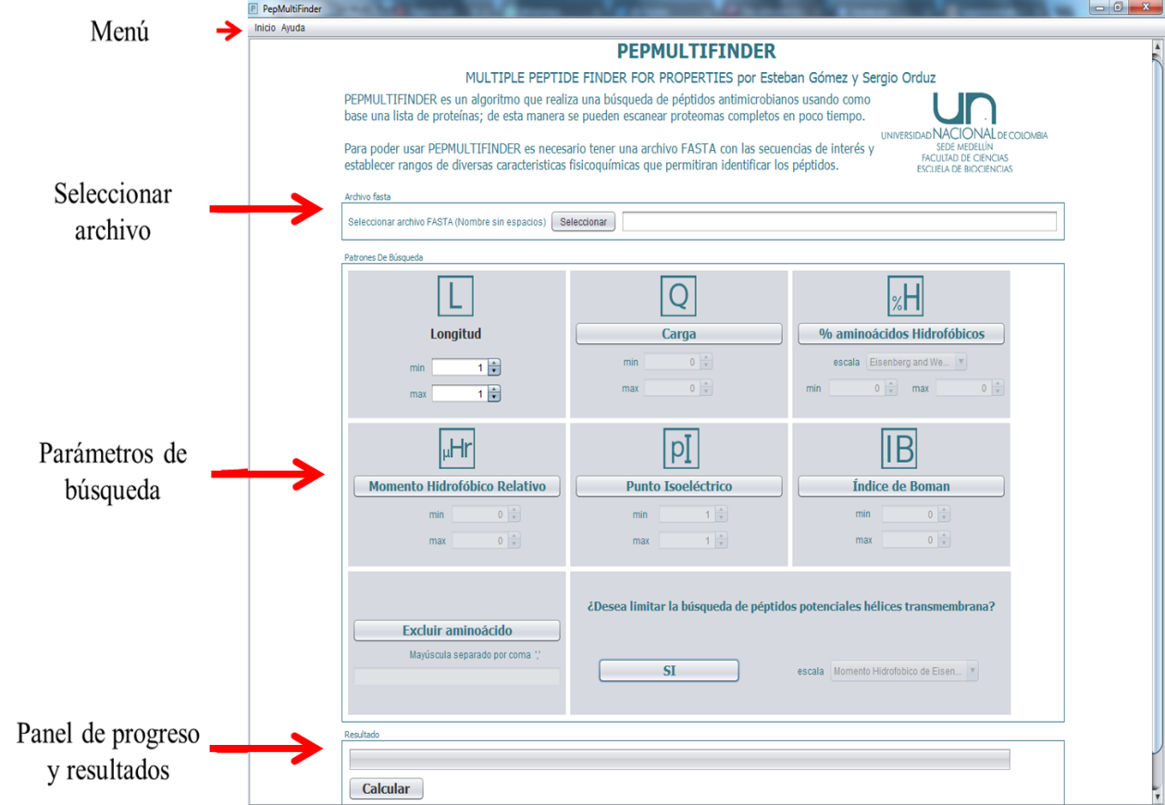

**Figura 2.** Interfaz de PepMultiFinder 1.2.

### Menú



**Figura 3.** Menú principal

* **Inicio.** Tiene la opción de salir del programa.
* **Ayuda.** Contiene información general acerca del programa e información de contacto de sus realizadores.

### Seleccionar archivo

**Figura 4.** Abrir el archivo FASTA.

Selecciona el archivo FASTA que contiene las secuencias de proteínas que se van a analizar. Se recomienda que el nombre del archivo no contenga espacios. Cuando el archivo FASTA que se va a usar es muy grande (>1 MB, más de 2000 proteínas aproximadamente), puede que el programa tarde unos minutos en responder. Este proceso es necesario para identificar todas las proteínas del archivo FASTA.

### Parámetros de búsqueda

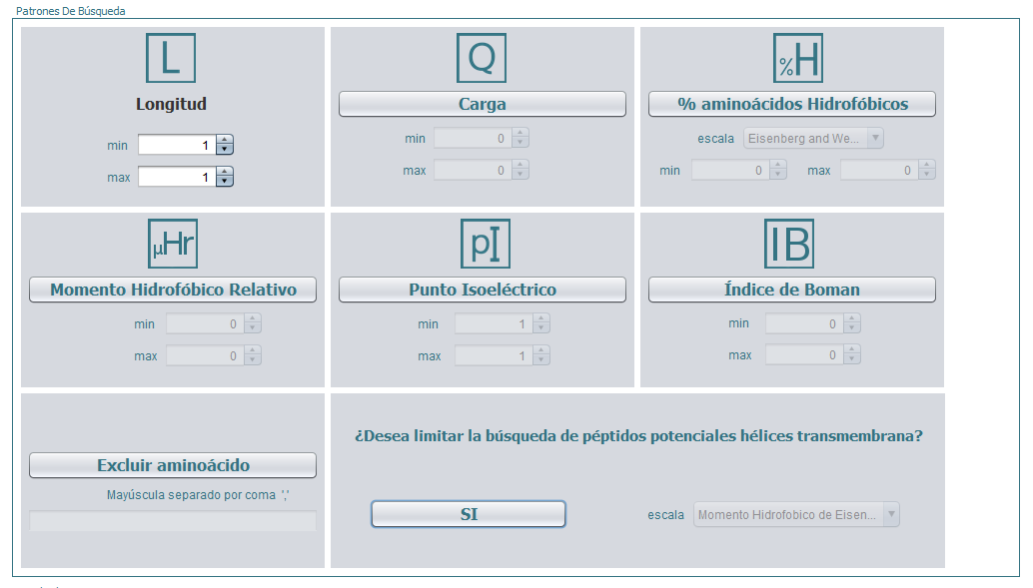**Figura 5.** Parámetros de búsqueda.

* **Longitud (*L*).** Es el único parámetro obligatorio para realizar la búsqueda. Se recomienda buscar péptidos de 10 a 50 aminoácidos.
* **Carga (*Q*).** De no definir la carga de los péptidos, la búsqueda incluirá todas las secuencias con carga neta entre -10 y 10.
* **Porcentaje de aminoácidos hidrofóbicos (*%H*).** Aproximadamente, la mitad de los aminoácidos de un péptido anfipático son hidrofóbicos. PepMultiFinder 1.2 permite la selección de diferentes escalas de hidrofobicidad para realizar el cálculo. Este parámetro permite la entrada de números enteros entre 0 y 100.
* **Momento hidrofóbico relativo (*µHr*).** Este parámetro se expresa en términos de promedio, así que acepta números enteros entro 0 y 100. Valores cercanos al 50% están asociados a una mayor anfipaticidad.
* **Punto isoeléctrico (*pI*).** Debido a que la mayoría de los PAMs son catiónicos, estos tienen un carácter básico (un *pI* mayor a 8). De no definir el punto isoeléctrico, la búsqueda incluirá secuencias con *pI* entre 1 y 14.
* **Índice de Boman (*IB*).** Se expresa en Kcal/mol y los valores calculados son negativos; sin embargo, los valores positivos y negativos se invierten. El rango posible de valores para este parámetro está entre -4.92 y 14.92, que corresponden a un péptido compuesto solamente por leucinas y uno conformado por argininas, respectivamente.
* **Excluir aminoácidos.** Espacio para digitar el código de una letra de los aminoácidos que se desean excluir. Los aminoácidos deben escribirse en mayúscula, separarse por comas y no usar espacios.
* **¿Desea limitar la búsqueda de péptidos potenciales hélices transmembrana?**

Al responder “Sí” a esta opción, el programa puede usar la metodología de la gráfica del momento hidrofóbico de Eisenberg o la escala de hidrofobicidad de Winley & White para predecir y separar las secuencias peptídicas que pueden tener el potencial de atravesar la bicapa lipídica.

**Nota:** Al pasar con el *mouse* por encima de alguna de estas opciones, el programa muestra una ventana con una pequeña explicación de cada uno de los parámetros.

### Panel de progreso y resultados

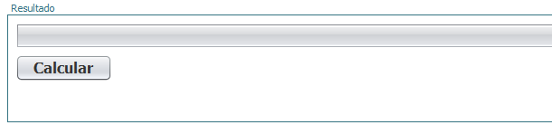

**Figura 6.** Panel de progreso.

Al dar clic al botón “Calcular” el programa empezará a buscar los péptidos con las propiedades que se han definido con anterioridad. El progreso muestra el número de la proteína que se encuentra analizando sobre el número total de proteínas del archivo FASTA. Cuando el programa termina la búsqueda, automáticamente se abre el archivo de Excel con la información organizada.

## INSTRUCCIONES DE USO.

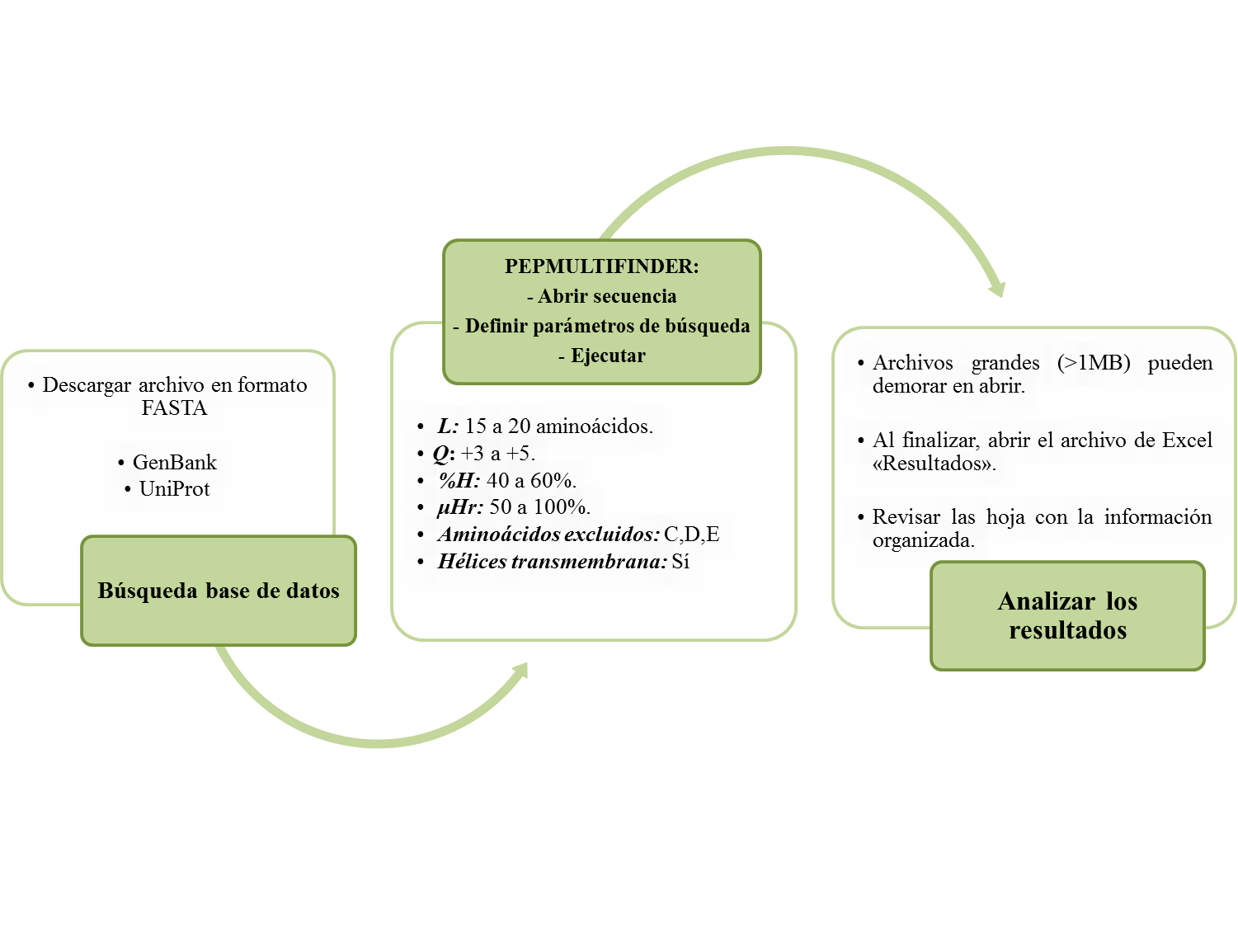En esta sección damos un tutorial paso a paso de cómo usar PepMultiFinder 1.2, tomando como ejemplo el proteoma completo de *Escherichia coli*.

**Figura 7.** Tutorial para el uso de PepMultiFinder 1.2. Cuando se usan proteomas completos (más de 2000 secuencias), el programa se tarda unos minutos en reaccionar pues necesita recopilar toda la información del archivo FASTA. Después de eso, se puede observar el progreso de la búsqueda en el “panel de progreso” de la interfaz. Los resultados se abren automáticamente cuando se termina el análisis.

### Abrir el archivo FASTA.

Para descargar el proteoma de *E. coli* se entró a www.uniprot.org, luego fuimos a la opción “Proteomes” y en el buscador escribimos “Escherichia coli”. Se eligió la entrada UP000001122 y en la opción “Download” se escogió “Download all protein entries” en formato FASTA.

Para abrir el archivo FASTA (Figura 8) solo es necesario dar clic en “Seleccionar” en el panel “Archivo FASTA” (Figura 4), buscar la carpeta donde se encuentra el archivo y dar clic en él. Cuando se abren archivos grandes, PepMultiFinder 1.2 puede tardar un par de minutos en reaccionar.

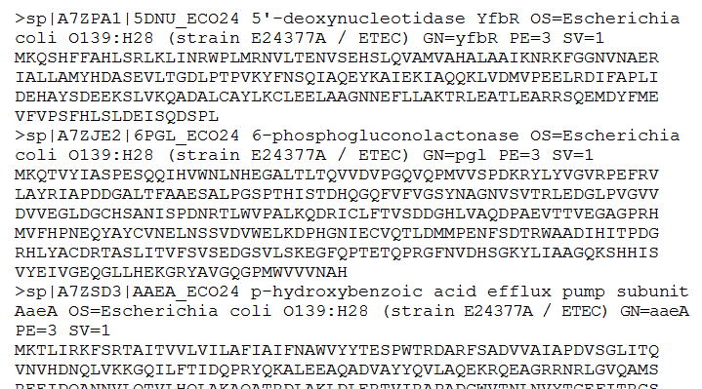**Figura 8.** Imagen parcial del formato del archivo FASTA del proteoma de *Escherichia coli* O139:H28 (strain E24377A / ETEC). Tomado de UniProt (Proteome ID UP000001122).

### Definir los parámetros de búsqueda.

Después de subir el archivo FASTA a PepMultiFinder 1.2, lo que sigue es definir los parámetros de búsqueda de los péptidos. A través de la interfaz se pueden establecer los rangos para los valores de las diferentes propiedades fisicoquímicas. Los números pueden ser ingresados a través del teclado o usando las flechas ubicadas al lado del cuadro de texto, donde “min” hace referencia al valor mínimo y “max” al valor máximo (Figura 9).

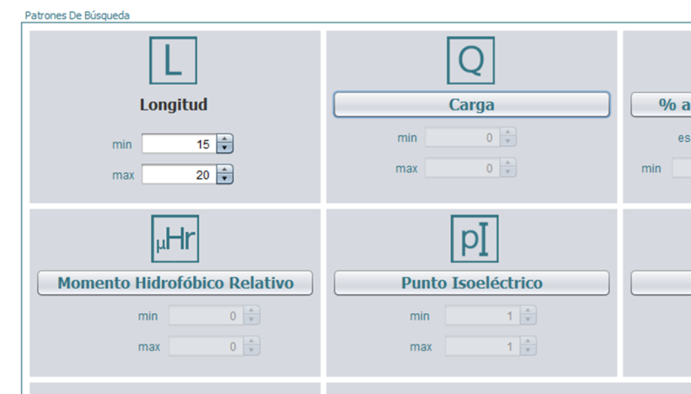

**Figura 9.** La longitud es el único parámetro de búsqueda obligatorio. Si se desea aplicar otras características fisicoquímicas para restringir la búsqueda, es necesario dar clic en el botón con el nombre de la propiedad y definir los valores mínimo y máximo en la parte inferior.

La longitud es el único parámetro obligatorio para realizar la búsqueda. Por defecto, están definidos los valores mínimo y máximo en 1. Para activar las demás propiedades es necesario dar clic en el botón con el nombre de la propiedad y definir el rango numérico. En el caso de “limitar la búsqueda a péptidos con potencial de hélice transmembrana” es necesario dar clic en el botón “Sí”.

Para el ejemplo con *E. coli*, las propiedades y valores utilizados se pueden ver en la tabla 5 y la Figura 10.

**Tabla 5.** Parámetros usados para buscar PAMs en el proteoma de *E. coli*.

|  |  |  |
| --- | --- | --- |
| **PROPIEDAD** | **MIN** | **MAX** |
| ***L*** | 15 | 20 |
| ***Q*** | 3 | 5 |
| ***% H* (Kyte & Doolittle)** | 40 | 60 |
| ***μHr*** | 50 | 100 |
| ***pI*** | … | … |
| ***IB*** | … | … |
| ***Excluir aas*** | C,D,E | |
| ***Potencial hélice transmembrana*** | SÍ (Gráfica Eisenberg) | |

Las únicas propiedades que no se usaron fueron el punto isoeléctrico y el índice de Boman. En ese caso, el programa no toma en cuenta estos parámetros e identifica todos los péptidos, independiente de sus valores.

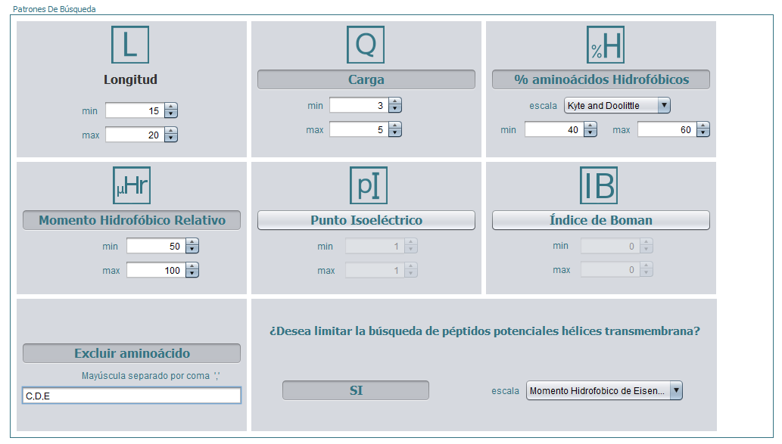

**Figura 10.** Parámetros de búsqueda para el proteoma de *E. coli* ingresados a PepMultiFinder 1.2.

### Ejecutar.

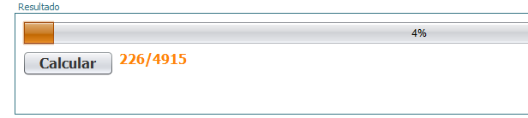Una vez se definan los parámetros se puede ejecutar el algoritmo dando clic en el botón “calcular” del “panel de progreso y resultados” (Figura 6). El programa contará el número de proteínas que tiene el archivo FASTA y mostrará el número de proteínas analizadas mientras avanza la barra de progreso (Figura 11).

**Figura 11.** Barra de progreso de PEPMULTIFINDER 1.2. Se muestra en porcentaje el progreso de la búsqueda y en naranja el número de proteínas analizadas sobre el número total de proteínas del archivo FASTA.

Cuando el algoritmo termina, abre automáticamente el archivo de Excel llamado Resultados.xlsx. En caso de querer volver a usar el programa, es necesario guardar el archivo de Excel con otro nombre o en otra carpeta, pues el algoritmo lo sobrescribe cada vez que se usa PepMultiFinder; además, el programa no funciona si el archivo se encuentra abierto.

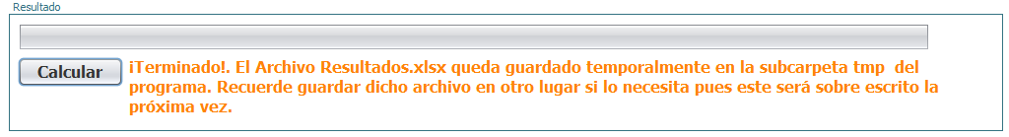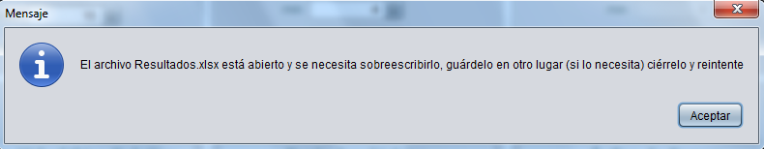

A.

B.

**Figura 12.** A. Mensaje de error cuando el archivo Resultados.xlsx está abierto y se desea correr PepMultiFinder 1.2. B. Mensaje final cuando el programa ha terminado de hacer la búsqueda.

### Analizar los resultados.

El archivo de Excel “Resultados.xlsx” está conformado por cuatro hojas de cálculo (Figura 13).

**Figura 13.** Hojas de cálculo del archivo “Resultados.xlsx”

* **Datos.** En esta hoja pueden observarse todas las secuencias de aminoácidos que el programa identificó con las propiedades que se establecieron previamente (Figura 14). En una tabla se muestra el tamaño de la proteína de origen, el nombre de la proteína de origen, la posición de la secuencia peptídica en la proteína de origen, su longitud, su carga y las demás propiedades fisicoquímicas descritas anteriormente, entre ellas sí es o no un péptido potencial hélice transmembrana.

En caso de que el programa no identifique ningún péptido en la proteína, se puede leer el mensaje: “No se encontró ningún péptido”. Al final de la lista de péptidos hay un resumen de toda la información recolectada.

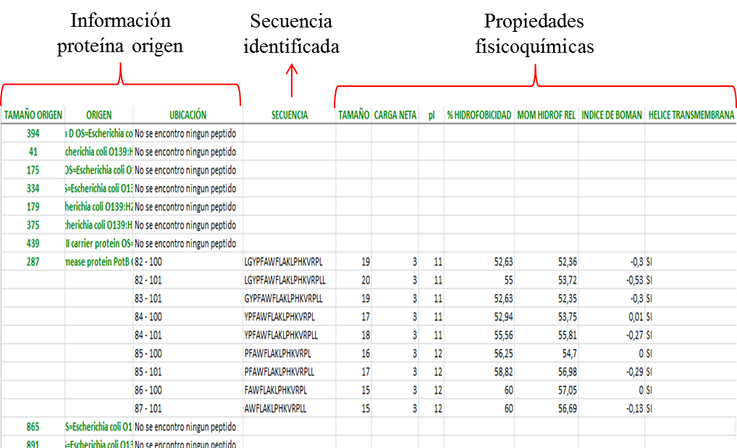

**Figura 14.** Hoja de cálculo llamada “Datos” con los péptidos identificados por PepMultiFinder 1.2 y sus características fisicoquímicas.

* **Info Individual.** En esta hoja los péptidos están divididos según la posición de la carga en su secuencia y la presencia o ausencia de aminoácidos aromáticos y alifáticos (Figura 15). Para la identificación de la posición de la carga, el programa divide el péptido en tres partes iguales e identifica en cuál de ellas se encuentra el mayor número de aminoácidos cargados.

**Figura 15.** Hoja de cálculo llamada “Info Individual”.

* **Carga Individual.** Según los valores de carga que se establecieron para la búsqueda, PepMultiFinder 1.2 separa los péptidos según su carga neta.

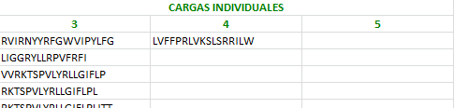

**Figura 16.** Hoja de cálculo llamada “Carga Individual”. Los péptidos se separan por su carga neta.

* **% de Hidrofobicidad Individual.** Según los porcentajes de aminoácidos hidrofóbicos que se establecieron para la búsqueda, PepMultiFinder 1.2 separa los péptidos según su % de hidrofobicidad.

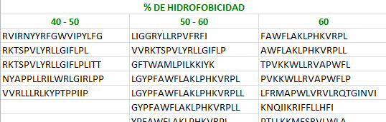

**Figura 17.** Hoja de cálculo llamada “% de Hidrofobicidad Individual”. Los péptidos se separan por el porcentaje de aminoácidos hidrofóbicos.

Si desea conocer las propiedades fisicoquímicas de algunos de los péptidos de las listas de “Info Individual”, “Carga Individual” o “% de Hidrofobicidad Individual”, puede usar la función **Ctrl+B** para encontrar el péptido en la hoja de cálculo “Datos”.

### Guardar el archivo Excel:

Una vez PepMultiFinder 1.2 termina de identificar los péptidos y abre el archivo de Excel, se recomienda guardarlos con otro nombre y en otra ubicación, pues el programa reescribe el archivo cada vez que realiza una búsqueda.

## BIBLIOGRAFÍA

1. Hancock RWE, Diamond G. The role of cationic antimicrobial peptides in innate host defences. Trends Microbiol. 2000; 8(9):402–10.

2. Hultmark D, Steiner H, Rarmuson T, Boman HG. Insect immunity. Purification and properties of three inducible bactericidal proteins from hemolymph of immunized pupae of *Hyalophora cecropia*. Eur J Biochem. 1980; 106(1):7–16.

3. Zasloff M. Magainins, a class of antimicrobial peptides from *Xenopus* skin: Isolation, characterization of two active forms, and partial cDNA sequence of a precursor. Proc Natl Acad Sci USA. 1987; 84:5449–53.

4. Stanfield R, Wetbrook E, Selsted M. Characterization of two crystal forms of human defensin neutrophil cationic peptide 1, a naturally occurring antimicrobial peptide of leukocyte. J Biol Chem. 1988; 263(12):5933–5.

5. Wim van 't H, Veerman E, Helmerhorst E, Amerongen A. Antimicrobial peptides: properties and applicability. Biol Chem. 2001;382(4):597–619.

6. Téllez G, Castaño J. Péptidos antimicrobianos. Infection. 2010;14:55–67.

7. Tong JC, Tan TW, Ranganathan S. Methods and protocols for prediction of immunogenic epitopes. Briefings Bioinforma. 2007;8 (2):96–108.

8. Phoenix D, Dennison S, Harris F. Cationic Antimicrobial Peptides. Antimicrobial Peptides. Wiley-VCH Verlag GmbH & Co. KGaA. 2013; p. 39–62.

9. Wang G, Li X, Zasloff M. A database view of naturally occurring antimicrobial peptides: Nomenclature, classification and amino acid sequence analysis. Antimicrobial peptides: Discovery, design and novel therapeutic strategies. A in M and CM, editor. 2010; p. 1-71.

10. Giuliani A, Rinaldi A. Antimicrobial peptides: Methods and protocol. Springer Science+Buisness Media; 2010.

11. Schaaper WMM, Posthuma GA, Plasman HH, Sijtsma L, Fant F, Borremans FAM, et al. Synthetic peptides derived from the b2-b3 loop of *Raphanus sativus* antifungal protein 2 that mimic the active site. J Pept Res. 2001;57:409–18.

12. Ohba M, Mizuki E, Uemori A. Parasporin, a new anticancer protein group from *Bacillus thuringiensis*. Anticancer Res. 2009;29(1):427–33.

13. Yudina TG, Brioukhanov AL, Zalunin IA, Revina LP, Shestakov AI, Voyushina NE, et al. Antimicrobial activity of different proteins and their fragments from *Bacillus thuringiensis* parasporal crystals against clostridia and archaea. Anaerobe. Department of Microbiology, Biological Faculty, M.V. Lomonosov Moscow State University, Leninskie Gory 1/12, 119992 Moscow, Russian Federation.; 2007;13(1):6–13.

14. Amaral AC, Silva ON, Mundim NC, de Carvalho MJA, Migliolo L, Leite JR, et al. Predicting antimicrobial peptides from eukaryotic genomes: In silico strategies to develop antibiotics. Peptides. 2012;37(2):301–8.

15. Brand GD, Magalhes MTQ, Tinoco MLP, Aragao FJL, Nicoli J, Kelly SM, et al. Probing protein sequences as sources for encrypted antimicrobial peptides. PLoS One. 2012;7(9):e45848.

16. Watt PM. Phenotypic screening of phylomer peptide libraries derived from genome fragments to identify and validate new targets and therapeutics. Future Med Chem. Future Science. 2009;1(2):257–65.

17. Betancur A, Agudelo M, Orduz S. Protein-Check 1.0. Programa para la identificación de péptidos antimicrobianos. Dirección Nacional de Derechos de Autor Ministerio del Interior. Colombia; 2013. p. Registro 13–39 – 275 del 2 de Octubre de 2013.

18. Sánchez Y, Betancur A, Agudelo M, Orduz S. Peptide ID 1.0. Un programa para buscar potenciales péptidos bioactivos en secuencias de proteínas. Dirección Nacional de Derechos de Autor Ministerio del Interior. Colombia; 2015. p. Registro 13–50 – 213 del 12 de Noviembre de 2015.

19. Wang G, Li X, Wang Z. APD3: The antimicrobial peptide database as a tool for research and education. Nucleic Acids Res . 2016;44 (D1):D1087–93.

20. Waghu FH, Gopi L, Barai RS, Ramteke P, Nizami B, Idicula-Thomas S. CAMP: Collection of sequences and structures of antimicrobial peptides. Nucleic Acids Res. 2014;42(D1):D1154–8.

21. Fan L, Sun J, Zhou M, Zhou J, Lao X, Zheng H, et al. DRAMP: a comprehensive data repository of antimicrobial peptides. Sci Rep. 2016;6:24482.

22. Phoenix D, Dennison S, Harris F. Antimicrobial Peptides: Their history, evolution, and functional promiscuity. Antimicrobial Peptides. Wiley-VCH Verlag GmbH & Co. KGaA; p. 1–39.

23. Dathe M, Nikolenko H, Meyer J, Beyermann M, Bienert M. Optimization of the antimicrobial activity of magainin peptides by modification of charge. FEBS Lett. 2001;501(2):146–50.

24. Nelson D, Cox M. Lehninger principles of biochemistry. 5th edition. Biochemistry LP of, editor. W. H. Freeman; 2008. 1100 p.

25. Mahalka AK, Kinnunen PKJ. Binding of amphipathic α-helical antimicrobial peptides to lipid membranes: Lessons from temporins B and L. Biochim Biophys Acta - Biomembr. 2009;1788(8):1600–9.

26. Yeaman MR, Yount NY. Mechanisms of antimicrobial peptide action and resistance. Pharmacol Rev. 2003;55(1):27 LP – 55.

27. Kyte J, Doolittle RF. A simple method for displaying the hydropathic character of a protein. J Mol Biol. 1982;157(1):105–32.

28. Eisenberg D, Weiss RM, Terwilliger TC. The helical hydrophobic moment: a measure of the amphiphilicity of a helix. Nature. 1982;299(5881):371–4.

29. Eisenberg D, Weiss RM, Terwilliger TC. The hydrophobic moment detects periodicity in protein hydrophobicity. Proc Natl Acad Sci USA. 1984;81(1):140–4.

30. Schiffer M, Edmundson AB. Use of helical wheels to represent the structures of proteins and to identify segments with helical potential. Biophys J. Cell Press; 1967;7(2):121–35.

31. Dathe M, Wieprecht T, Nikolenko H, Handel L, Maloy WL, MacDonald DL, et al. Hydrophobicity, hydrophobic moment and angle subtended by charged residues modulate antibacterial and hemolytic activity of amphipathic helical peptides. FEBS Lett. 1997;403(2):208–12.

32. Giangaspero A, Sandri L, Tossi A. Amphipathic α helical antimicrobial peptides. Eur J Biochem. 2001;268(21):5589–600.

33. Dathe M, Wieprecht T. Structural features of helical antimicrobial peptides: their potential to modulate activity on model membranes and biological cells. Biochim Biophys Acta - Biomembr. 1999;1462(1):71–87.

34. Radzicka A, Wolfenden R. Comparing the polarities of the amino acids: side-chain distribution coefficients between the vapor phase, cyclohexane, 1-octanol, and neutral aqueous solution. Biochemistry. 1988;27(5):1664–70.

35. Boman HG. Antibacterial peptides: basic facts and emerging concepts. J Intern Med. 2003;254:197–215.

36. Wiradharma N. Synthetic cationic amphiphilic α-helical peptides as antimicrobial agents. Biomaterials. 2011;32:2204–12.

37. Eisenberg D, Schwarz E, Komaromy M, Wall R. Analysis of membrane and surface protein sequences with the hydrophobic moment plot. J Mol Biol. 1984;179(1):125–42.

38. Fauchere J, Pliska V. Hydrophobic parameters p of amino-acid side chains from the partitioning of N-acetyl-amino-acid amides. Eur J Med Chem. 1983;18:369–75.

39. Keller RCA. New user-friendly approach to obtain an eisenberg plot and its use as a practical tool in protein sequence analysis. Int J Mol Sci. 2011;12(9):5577–91.

40. Wimley WC. Describing the mechanism of antimicrobial peptide action with the Interfacial Activity model. ACS Chemical Biology. 2010; 5(10):905-17.

41. Wimley WC, White SH. Experimentally determined hydrophobicity scale for proteins at membrane interfaces. Nature Struct. Biol. 1996; 3:842-848.

42. Wimley WC, Creamer TP, White SH. Solvation energies of amino acid side chains and backbone in a family of host-guest pentapeptides. Biochemistry. 1996; 35:5109-5124.

43. Engleman DM, Steitz TA, Goldman A. Identifying nonpolar transbilayer helices in amino acid sequences of membrane proteins. Annual Review of Biophysics and Biophysical Chemistry. 1986;15:321-54.

44. Hopp TP, Woods KR. Prediction of protein antigenic determinants from amino acid sequences. Proceedings of the National Academy of Science. 1981;78:3824-3828.

45. Janin J. Surface and inside volumes in globular proteins. Nature. 1979;277:491 - 492